**Московский государственный технический**

**университет им. Н.Э. Баумана.**

Факультет «Информатика и управление»

Кафедра ИУ5. Курс «СПО»

Отчет по лабораторной работе №1

«Одноранговые сети Windows. Работа в составе рабочих и домашних групп»

|  |  |  |
| --- | --- | --- |
| Выполнил: |  | Проверил: |
| студент группы ИУ5-61Б |  | преподаватель каф. ИУ5 |
| Белоусов Евгений |  | Семкин П.С. |
| Подпись и дата: |  | Подпись и дата: |

Москва, 2020 г.

1. **Цель**

Целью работы является:

Знакомство с моделями сетей Windows.

Настройка рабочих станций с операционной системой Windows 7 для работы в составе рабочих и домашних групп.

**2. Ход работы**

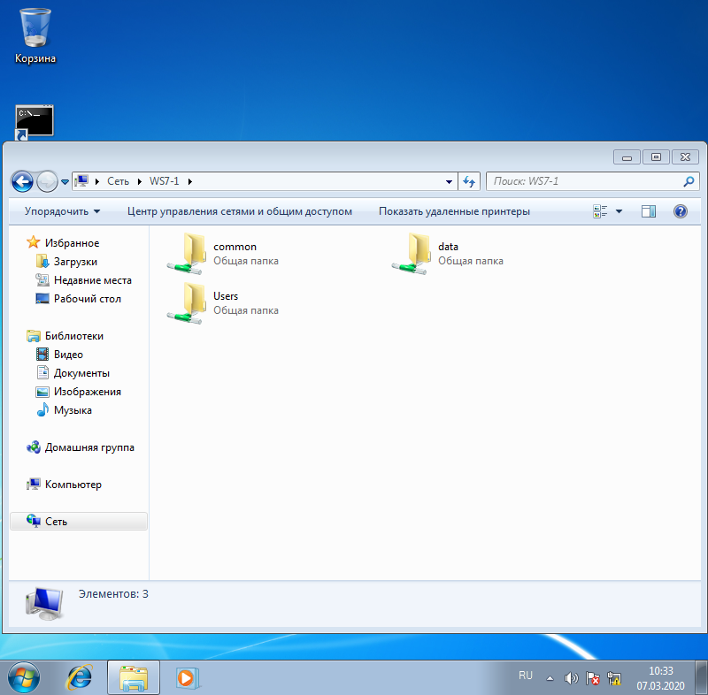

Общие ресурсы рабочей группы

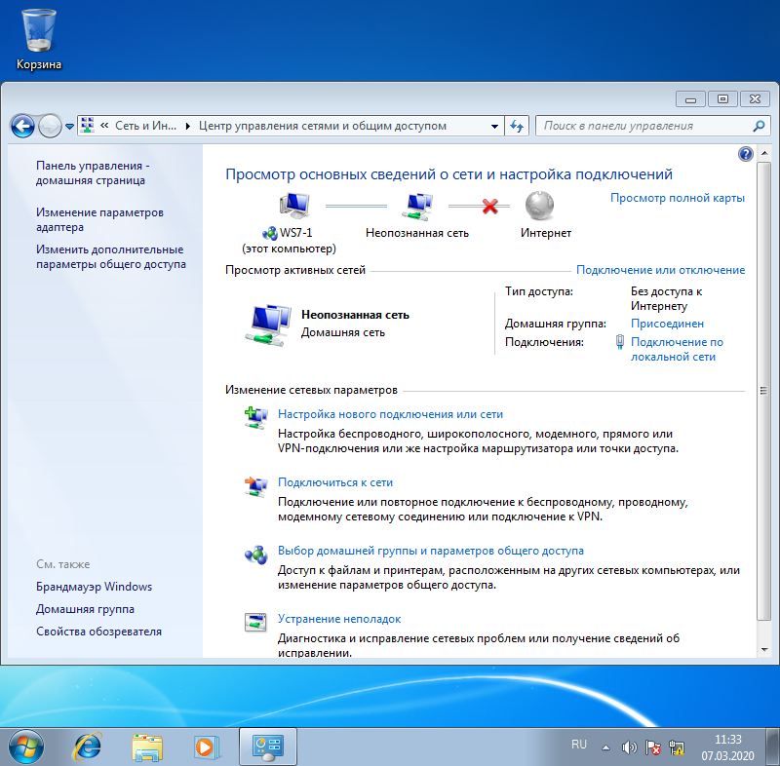Домашняя группа

**3. Контрольные вопросы**

**1. Какие существуют способы настройки параметров протоколов TCP/IP рабочих станций одноранговой сети Windows?**

Протокол TCP/IP может быть настроен вручную или с использованием DHCP-сервера программы VirtualBox.

**2. Что такое рабочая группа Windows?**

Это - объединение нескольких компьютеров с равными правами. В такой сети каждый компьютер имеет собственную систему безопасности и список пользователей. - В состав рабочей группы обычно включают не более двадцати компьютеров. - Рабочая группа не защищена паролем. - Все компьютеры рабочей группы должны находиться в одной локальной сети или подсети.

**3. В чём особенность домашних групп?**

Домашняя группа - группа компьютеров в домашней сети, которые могут совместно использовать библиотеки изображений, музыки, видео, документов и принтеры. Домашняя группа защищена паролем. - Компьютеры в домашней сети принадлежат рабочей группе, и также могут входить в домашнюю группу. - Пароль домашней группы генерируется системой при создании домашней группы - Пароль вводится только один раз, при добавлении компьютера в домашнюю группу. -Создавать домашнюю группу можно только используя редакции системы Windows 7 Professional и Ultimate, присоединиться к группе можно используя любую редакцию Windows 7.

**4. Для чего предназначено сетевое обнаружение и сетевое расположение?**

Обнаружение сети - это параметр сети, который определяет, может ли компьютер пользователя обнаруживать другие компьютеры и устройства в сети, а также виден ли он другим компьютерам сети.

**5. Назовите особенности использования общих ресурсов рабочих и домашних групп?**

На любом компьютере, подключенном к домашней группе, - как на компьютере, на котором создавалась домашняя группа, так и на компьютере, который подключен к домашней группе, можно легко изменить общий доступ к файлам и принтерам. Общий доступ к библиотекам изначально предоставляется с правом доступа «Чтение», которое позволяет просматривать или прослушивать содержимое библиотеки, но не позволяет вносить изменения в файлы.

В сети рабочей группы, в которой используется простой доступ к файлам, все происходит следующим образом:

1. Если установить флажок «Разрешить изменение файлов по сети», удаленные пользователи смогут удалять, изменять и переименовывать файлы только в том случае, если они имеют право делать это на компьютере, на котором вошли в систему или подключились по сети.

2. Если не установить флажок «Разрешить изменение файлов по сети», удаленные пользователи смогут только просматривать файлы и только в том случае, если они имеют право делать это на компьютере, на котором вошли в систему или подключились по сети.

Разрешения NTFS необходимо использовать в любом случае, потому что каждый пользователь локальной сети имеет возможность доступа к файлам компьютера на физическом уровне и уберечь их от непредвиденных повреждений смогут только разрешения NTFS.